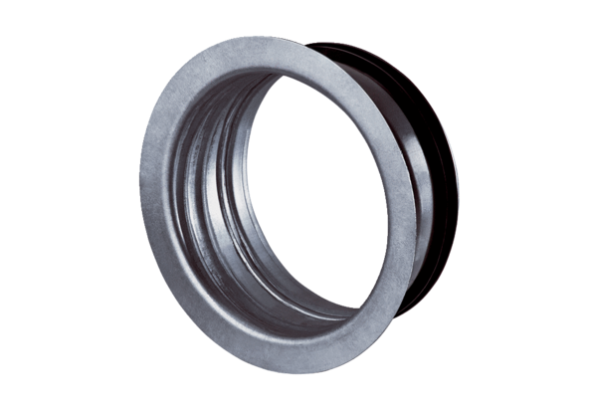Cadre d'encastrement pour TFA/TFZ EBR-D 16Unité de conditionnement : 1 pièceGamme: C
Numéro de référence : 0092.0496Fabricant : MAICO

